Ｋ２１２７
ＪＡ家の光手芸教室

『家の光』2026年9月号

紫外線で色が変わる
ＵＶパールブレスレット

紫外線を浴びると、色が白から紫へ変化するUVパールを使った
ブレスレットです。
カラーバリエーションはピンク、ゴールド、ブルーの３種類。
お好みのものを選んで、お出かけのアクセントにいかがですか。
ゴムひもを合計で３周通して作るため、丈夫な構造です。

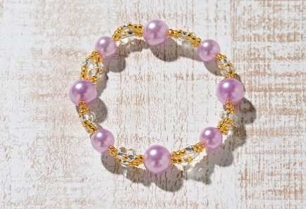
紫外線を浴びると、
パールが紫色に変わります！

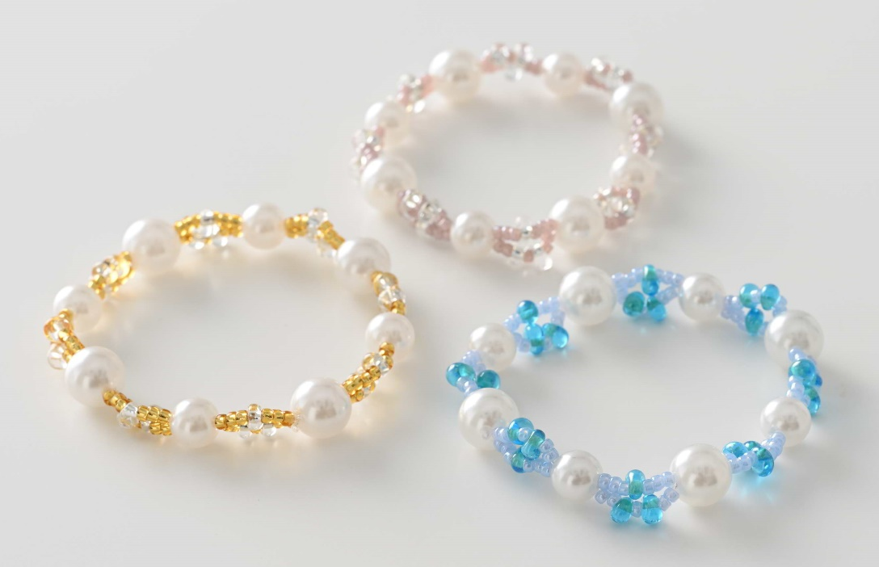

主催：JA
留め具がマグネット形式で着脱が簡単！！

対象：JA女性組織
制作時間の目安：６０分～９０分
＊教室開催のさいは参加者に合わせて、余裕をもった作業時間をとりましょう。

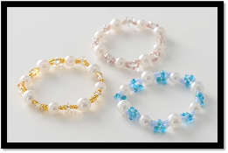
家の光協会 読書・食農・教育文化部 行
E-mail：kijikatsuyou@ienohikari.or.jp

「JA家の光手芸教室」申込書
～紫外線で色が変わる ＵＶパールブレスレット～
（『家の光』2026年9月号掲載）
申込日： 年 月 日
 | 都道府県 ＪＡ
 |  | 担当者
 | 〒
TEL |  |  |  | E-mail
会 合 名
開催予定日時 | 年 月 日（ ） 時 分 ～ 時 分
参加予定者数 | 名 |  | 対象者
教材 | 【紫外線で色が変わる ＵＶパールブレスレット】  1セット ＠880円（税込み・送料別）  紫外線で色が変わる ＵＶパールブレスレット  ピンク （ ）個  ゴールド （ ）個  ブルー （ ）個  計（ ）個
(上記住所と異なる場合) | 〒  TEL （ ）
（備考）ご希望があればご記入下さい。請求書の宛名をご指定の場合も、こちらにご記入ください。（未記入の場合はJA宛）
※教 材：トーホー株式会社から送付いたします。
※支払い：商品に同封されている振込用紙でお支払いください。
※送 料：送料は全国一律３８５円（税込み）。５セット以上の場合は送料無料です。
※開催の２週間前までを目安にお申し込みください。入荷状況により発送まで時間がかかる場合があります。
また、キットは予告なく終了する場合がございます。
※お問い合わせ：家の光協会 読書・食農・教育文化部
トーホー株式会社 記入欄

TEL：０３－３２６６－９０１１ E-mail：kijikatsuyou@ienohikari.or.jp
※発送に関するお問い合わせ：トーホー株式会社「ビーズマーケット」
TEL：０８２－８１０－５２７１（１０～１６時、土・日曜・祝日はお休み）

『家の光』2026年9月号
「紫外線で色が変わる ＵＶパールブレスレット」
手芸教室実施報告書
この報告書は「JA家の光手芸教室」など、弊会の今後の生活文化活動における
円滑な運営の参考にさせていただきます。ご協力をお願いいたします。
報告日： 年 月 日
ＪＡ名 |  | 担 当 者
開 催 日 | 月 日 | 電話番号
会 合 名 |  | 参加者数
時間について | １．十分 ２．足りない ３．（ ）分位がよい
☆「紫外線で色が変わる ＵＶパールブレスレット」に関する感想を自由にお書きください。
☆今後、取り上げてほしいハンドメイドについてお書きください。
☆手芸教室と併せて、『家の光』を使った活動をしてみましょう！
されている場合は、情報をお寄せください。
□家計簿・ライフプラン □SDGs学習会 □防災教室 □持ち寄り読書
□その他（ ）
・どの記事を？（ ）年（ ）月号
記事名「 」
・活動の感想
★情報・写真の使用について 【 許可します ・ 許可しません 】

●報告先：家の光協会 読書・食農・教育文化部
☆活動や作品の写真を
データでお寄せください。
☆ご希望の方には、報告書書式をデータで送付いたします。
ＴＥＬ:０３-３２６６-９０１１

E-mail：kijikatsuyou@ienohikari.or.jp

協力団体：トーホー株式会社
『家の光』  記事掲載号 | ２０２６年９月号
講習作品 | 紫外線で色が変わる ＵＶパールブレスレット
キットの内容 | 【紫外線で色が変わる ＵＶパールブレスレット】  ＠880円（税込み・送料別）  カラー  〇ピンク 〇ゴールド 〇ブルー  各色共通  Mサイズ  ・丸大ビーズ 約２００個  ・まが玉ビーズ ３０個  ・UVパール12mm 4個  ・UVパール8mm 4個  ・透明ゴム 1本  ・ワイヤー針 1本  （※丸大ビーズについては、生産の都合上、予備の数がかなり多めに  入っています。）

※教 材：トーホー株式会社から送付いたします。
※支払い：商品に同封されている振込用紙でお支払いください。
※送 料：送料は全国一律385円（税込み）。5セット以上の場合は送料無料です。

キット以外に用意するもの
〇メジャー 〇はさみ 〇手芸用接着剤 〇つまようじ（目打ちでも可）
〇マスキングテープ（セロハンテープでも可）
申 込 先 家の光協会 読書・食農・教育文化部
ＴＥＬ：０３－３２６６－９０１１
E-mail：kijikatsuyou@ienohikari.or.jp
（申込書にご記入の上メールでお申し込みください）
協 力 トーホー株式会社
ＴＥＬ：０８２－８１０－５２７１（１０～１６時、土・日曜・祝日はお休み）
注意事項
- 開催の２週間前までを目安にお申し込みください。入荷状況により、発送まで時間がかかる場合があります。また、キットは予告なく終了する場合がございます。
- この教室は、指導者のあっせん・派遣はありません。
- あっせんする教材に、作り方は同梱されていません。
『家の光』202６年９月号をテキストに開催してください。
- 開催申込書、実施報告書は、本会ウェブサイト「家の光ホームページ」からもダウンロードできます（「ＪＡのみなさまへ」→「ハンドメイド企画のご案内」内）

